**Информация**

**о проделанной работе по противодействию терроризму**

**ГБОУ «ООШ№1с.п.Кантышево им.Осмиева Х.С.»**

Во втором полугодии в ГБОУ «ООШ №1 с.п. Кантышево им. Осмиева Х.С.» были проведены мероприятия, посвященные профилактике экстремизма и терроризма. Цель проведения профилактической работы среди учащихся: оказание помощи подрастающему поколению адаптироваться в современном обществе, профилактика экстремизма и терроризма в молодежной среде, привлечь внимание старшего поколения к молодежным проблемам, воспитание толерантности и уважительного отношения друг к другу.

20 января 2022 года состоялась встреча с учащимися 8-9 классов с Дудурговым Микаилом Магомедовичем, учителем истории религии «СОШ №1с.п.Барсуки». он провел беседу с учащимися на тему «Терроризм и безопасность в современном мире». Также учитель истории религии «ООШ№1с.п.Кантышево» Мерешков И.А.провел беседу с учащимися 7 класса «Экстремизм-что это? Как ему противостоять».

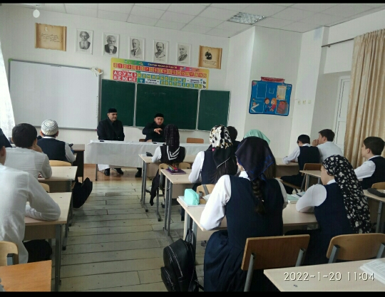

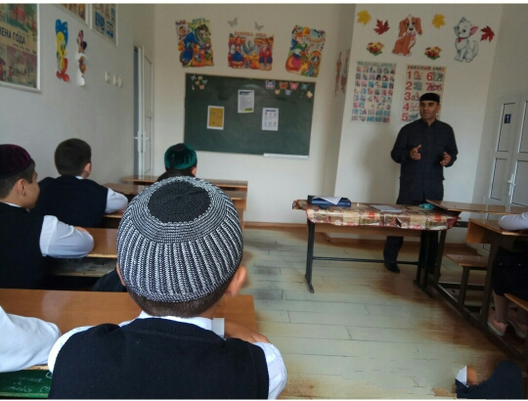

Педагог-организатор /Кодзоева Х.М./